Практические занятия №7

Расчет фильтрации через грунтовую однородную плотину без дренажа при наличии воды в НБ на водонепроницаемом основании

Целью расчета фильтрации через грунтовую плотину является определение:

фильтрационного расхода для, оценки потерь воды из верхнего бьефа;

положения кривой депрессии и высоты промежутка высачивания для оценки устойчивости и условий промерзания низового откоса плотины.

При этом считается, что глубины h1 и h2, коэффициенты откосов mв и mн, а также ширина плотины на уровне верхнего бьефа b заданы (рис. 14.17).

Следует отметить, что, например, плотина, построенная в русле реки, имеет в различных поперечных сечениях различную высоту; как правило, для упрощения расчетов рассматривают плоскую задачу (на 1 м длины плотины по гребню) для нескольких поперечных сечений плотины, и полученные результаты расчета соответствующим образом суммируют.

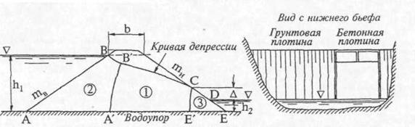

Рис. 14.17. **Расчетная схема фильтрационного потока в однородной грунтовой плотине на водонепроницаемом основании**

Фильтрационный поток через плотину на *водонепроницаемом*основании в указанных выше условиях плоской задачи представлен на рис. 14.17. На его границах выполняются следующие условия:

АВ -- линия равного напора, на ней Н= h1= const, т.е. это живое сечение фильтрационного потока, оно плоское, но не вертикальное, следовательно, вблизи АВ движение грунтовой воды будет резкоизменяющимся;

ВС -- кривая депрессии, при отсутствии инфильтрации и при установившемся движении -- это линия тока;

CD -- промежуток высачивания, здесь давление постоянно и равно атмосферному давлению, а гидродинамический напор Н равен отметке поверхности низового откоса z; на этом участке вода струйками стекает по поверхности откоса;

DE -- линия равного напора, на ней Н = h2 = const; это, как и АВ -- плоское, но не вертикальное, живое сечение;

АЕ -- водонепроницаемая граница и, следовательно, линия тока.

В соответствии с изложенным, а также принимая для расчета фильтрации модель плавноизменяющегося движения и уравнение Дюпюи, выделим в фильтрационном потоке три области.

1. Область А'В'CE' плавноизменяющегося движения; она ограничена сверху участком кривой депрессии, продольный уклон в пределах

которого достаточно мал, чтобы можно было считать живые сечения потока плоскими и вертикальными; снизу эта область ограничена водоупором, со стороны верхнего и нижнего бьефов -- живыми сечениями

А'В' и СЕ', которые считаем плоскими и вертикальными.

Область АВВ'А' резкоизменяющегося движения.

Область CDEE' резкоизменяющегося движения.

Если для расчета потока в области А'В'CE' имеется эффективная модель плавноизменяющегося движения, то для расчета областей АВВ'А' и CDEE' необходимо предложить приемы расчета, пригодные для резко изменяющегося движения. Рассмотрим приемы, получившие наиболее широкое практическое применение.

*Область*АВВ'А'. Эту область с наклонной верховой гранью АВ заменяем на область с вертикальной верховой гранью А"В" так, чтобы расход воды через расчетный массив А"В" В'А' был равен расходу через Рис. 14.18. Расчетная схема плавноизме-няющегося реальный массив АВВ'А' (рис. 14.18).

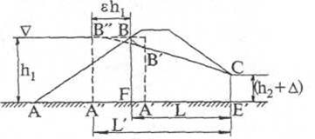

Рис. 14.18. **Расчетная схема плавноизменяющегося фильтрационного потока в грунтовой плотине**

Движение грунтовой воды в массиве А"В" В'А' плавноизменяющееся (живые сечения вертикальны)

Как показали расчеты, основанные на двухмерной модели фильтрации, расходы через реальный и расчетный массивы будут одинаковы, если вертикальная грань А"В" будет расположена на расстоянии , от точки В, где

Результате такой замены образуется расчетный профиль, состоящий из прямоугольника A"B"BF и части плотины между вертикалями BF и СЕ, в пределах которого движение плавноизменяюшееся; для него можно записать уравнение Дюпюи для фильтрационного расхода:

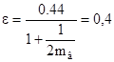 https://vuzlit.ru/imag_/32/95116/image049.png (4.31)

В уравнение (14.31) входят неизвестные -- расход q и высота промежутка высачивания . Следовательно, это уравнение необходимо дополнить еще одним уравнением с теми же неизвестными, которое должно быть получено из рассмотрения фильтрации воды через третий фрагмент.

*Область*CDEE'. Движение грунтовой воды в этой области резкоизменяющееся, причем линии тока к промежутку высачивания CD подходят по касательной или под небольшим углом, а к линии равного напора DE -- по нормали (так как в соответствии с законом Дарси

u = -kgradH,

т.е. вектор скорости нормален к линиям равного напора).

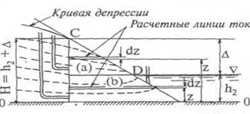

Рис. 14.19. **Расчетная схема**

На рис. 14.19 действительные линии тока показаны пунктиром. Для расчета этого фрагмента действительное поле фильтрационной скорости заменяем расчетным, полагая, что расчетные линии тока являются прямыми, параллельными водоупору.. Для каждой такой линии тока считаем справедливым закон Дарси, другими словами, считаем, что скорость фильтрации вдоль каждой расчетной линии тока пропорциональна пьезометрическому уклону этой линии. При этом область 3 в соответствии с граничными условиями на низовой грани плотины разбивается на две части (а) и (b).

Для части (а напор в начале горизонтальной линии тока (на отрезке CD) напор равен отметке низового откоса в точке выхода на него расчётной линии тока z, т.е. H=z. Длина линии тока определяется геометрически:

Пьезометрический уклон для произвольной линии тока в части (а) составит

https://vuzlit.ru/imag_/32/95116/image051.png

скорость фильтрации

https://vuzlit.ru/imag_/32/95116/image052.png

и удельный расход через часть (а)

https://vuzlit.ru/imag_/32/95116/image053.png

Для части (b) напор в начале каждой линии тока, как и для части (а), равен(h2+), а напор в конце(лежащем на линии равного напора DE) равен h2; длина lb определяется по зависимости. В результате скорость фильтрации на каждой линии тока в части (b) составит

https://vuzlit.ru/imag_/32/95116/image054.png

Расход через часть (b)

https://vuzlit.ru/imag_/32/95116/image055.png

Расход через область 3 равен сумме расходов через области (а) и (b)

https://vuzlit.ru/imag_/32/95116/image056.png (4.32)

Решаем совместно систему уравнений, найдем искомые величины q и . Эту систему рационально решать графически, задавая и определив точку пересечения двух зависимостей .

Чтобы построить кривую депрессии, после вычисления q и воспользуемся уравнением Дюпюи в виде, считая h1 текущей отметкой кривой депрессии h , зависящей от s

https://vuzlit.ru/imag_/32/95116/image057.png (4.33)

где x- координата, отсчитываемая от точки Е вверх по течению.

Построив по этой зависимости кривую депрессии до точки В, корректируем её для реального профиля, соединив точку В плавной кривой, подходящей по касательной к кривой депрессии в точке В. Ниже по течению от сечения АВ движение плавноизменяющееся.